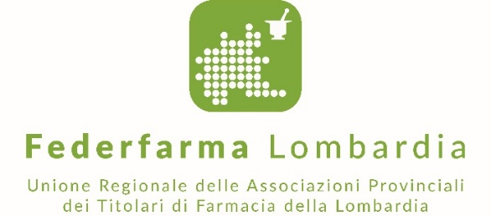
Federfarma Lombardia
Federfarma Lombardia è l'Unione Regionale delle Associazioni Provinciali dei Titolari di Farmacia. Dal 1980 Federfarma Lombardia tutela a livello regionale gli interessi tecnici, sindacali, professionali ed economici delle Associazioni Provinciali e delle farmacie loro iscritte.

I numeri delle farmacie in Lombardia:

  - 3.014 le farmacie aperte – delle quali 2.063 urbane e 951 rurali, in crescita rispetto allo scorso anno
  - 14.000 addetti
  - Oltre 183.000 ore settimanali di apertura
  - Apertura media di 62 ore alla settimana
  - 219 farmacie aperte ogni notte
  - 800 mila le persone che ogni giorno entrano nelle farmacie lombarde
Aggiornamento giugno 2021

Sempre vicini ai cittadini
L’applicazione mobile e Web Farmacia Aperta, realizzata da Federfarma Lombardia, permette di trovare in ogni momento la farmacia di turno più vicina in tutta la regione Lombardia. La App è scaricabile gratuitamente da Google Play ed Apple Store. Fra le opzioni disponibili, spiccano la visualizzazione immediata della farmacia aperta più vicina alla propria posizione o alla posizione ricercata e il filtro di ricerca per individuare le farmacie che effettuano i tamponi rapidi in regime Ssr e/o in regime extra-Ssr (privati cittadini).

